***Laborator* Serviciul DHCP**

Serviciul DHCP este acel serviciu de reţea care distribuie automat adrese de retea, mască si default gateway si alte detalii de configurare (adresa serverului DNS, spațiu de adrese, număr de adrese disponibile, adresă server TFTP, durata de viață a adreselor etc.) pentru staţiile de lucru din reţele IP. El poate fi instalat pe un derver dedicat, sau poate fi configurat pe un ruter care suportă acest serviciu.

Se consideră reţeaua din fig. următoare.

Serverul 0 va fi configurat ca **server DHCP** care să atribuie automat adrese IP calculatoarelor din cele două LAN-uri (**10.1.2.0/24** şi **10.1.3.0/24**). În acest scop **Serverul0** şi **Ruterul** vor fi configurate static cu adrese din LAN-urile corespunzătoare. Interfeţele f0/0 şi f0/1 ale ruterului vor avea configurate şi **helper-address** cu **adresa IP a serverului DHCP** pentru a permite cererilor de adresă trimise de calculatoare spre ruter în momentul setării configurării DHCP, să fie direcţionate spre DHCP Server.

Deoarece calculatoarele sunt grupate în două LAN-uri diferite, pe Server DHCP trebuie configurate **două pooluri de adrese**, din cele două reţele.

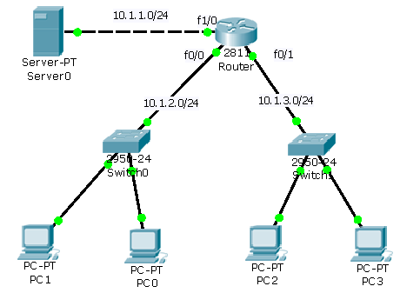

*Fig. 1 Retea cu serviciul DHCP*

**Desfăşurarea lucrării.**

1. Se realizează fizic reţeaua din figură
2. Se configurează static adresele IP pe Server0 şi pe Router, specificând şi adresele helper pe f0/0 si f0/1 de pe ruter. De exemplu:

*interface FastEthernet0/1*

*ip address 10.1.3.1 255.255.255.0*

*ip helper-address 10.1.1.2*

1. Se configurează serviciul DHCP pe server specificând pentru fiecare pool de adrese: Pool name, Default Gateway, DNS (dacă nu este configurat serviciul DNS se completează cu adresa 0.0.0.0), adresa de start pentru calculatoare, numărul de adrese puse la dispoziţie, masca de reţea, adresa serverului TFTP (0.0.0.0 dacă nu exista acest serviciu).
2. Se configurează adresele IP pe calculatoare selectând butonul DHCP. Se observă cum calculatoarele trec prin faza de solicitare adrese IP de la server. Este posibil ca acest proces să dureze un timp.

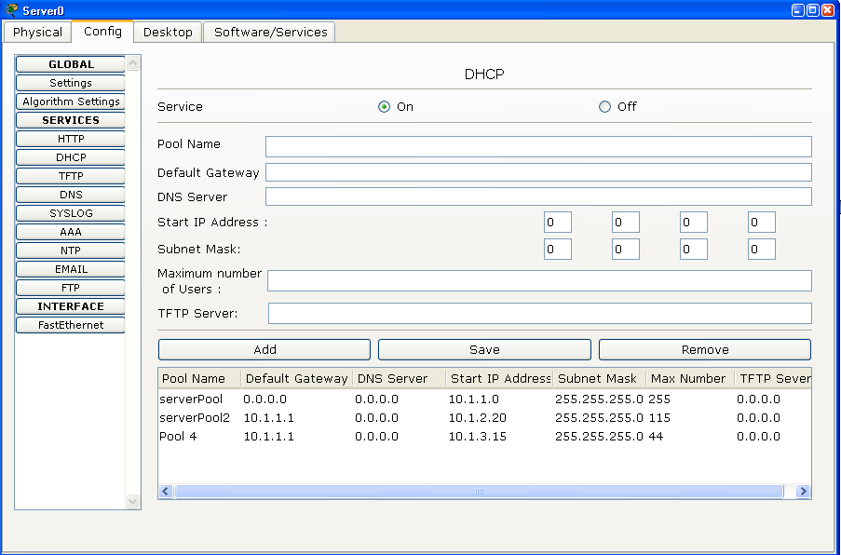

*Fig. 2 Ecran de configurare server DHCP*

*OBS. serverPool este un pool de adrese implicit care apare odată cu activarea serviciului DHCP.*

1. Se verifică conectivitatea diontre calculatoare folosind comanda *ping*.

*Obs. La închiderea aplicaţiei adresele temporare se şterg.*

*La deschiderea acesteia, realocarea automată a adreselor se face cu oarecare întârziere. Acest lucru se poate constata prin vizalizarea adreselor IP. Pe Ruter si pe server adresele sunt imediat afişate deoarece au fost atribuite static. Pe calculatoare apar mai târziu, dar apar automat.*